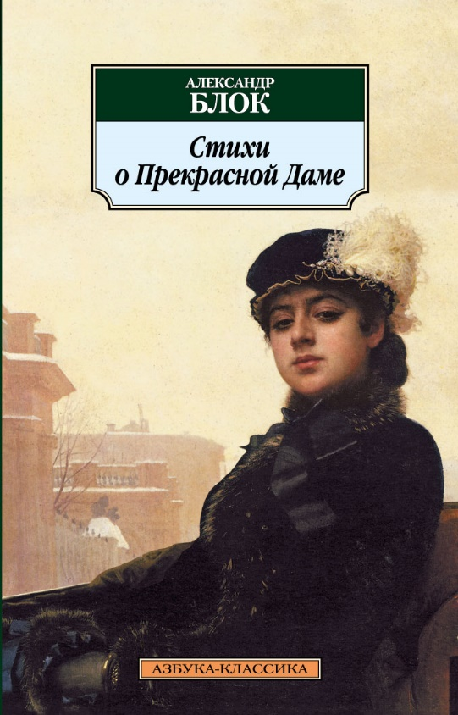
Редко какой лирик не касается темы «Прекрасной Дамы». Вот и Александр Блок, первый поэтический сборник которого вышел в 1905 году, его так и назвал — «Стихи о Прекрасной Даме».
Идею дать такое имя циклу подсказал автору русский поэт Валерий Яковлевич Брюсов. Цензура не приложила руку к сборнику поэта; это произошло благодаря протекции Э.К.Метнера, будущего известного руководителя издательства «Мусагет», с которым автор в дальнейшем поддерживал дружеские отношения.
«Стихи о Прекрасной Даме» состоят из трёх разделов, связанных между собой: «Неподвижность», «Перекрёстки», «Ущерб».
В первом разделе, «Неподвижность», собраны стихи, непосредственно обращённые к Прекрасной Даме. «В само понятие «Неподвижность» Блок вкладывает глубокий философский смысл, и оно в его поэтическом иносказании имеет много оттенков. Самый несомненный из них выражает идею постоянства, верности, рыцарского служения Прекрасной Даме». В этот раздел сборника «отобраны наиболее лирически сильные, ответственные, резко звучащие стихи».
Второй раздел сборника, именуемый «Перекрёстки», другого плана. Существенно меняется палитра, ритм, появляется Петербург в видении Блока. Пред нами – его Город. Если «Неподвижность» — всё о деревенском, о чудном мире Природы, то «Перекрестки» — это о некоем повороте, который совершил автор. Уже стартовое стихотворение «Обман», его название, скажет нам о многом. Лучезарность строк позади, многозначительность и откровенная дерзость – впереди. Вместо розовых зорь – фабричная гарь, в глаза мечется красный свет.
Раздел «Ущерб», третий по счёту — переходного плана. Впереди новый сборник стихов — «Нечаянная радость».
«В одном из поздних писем (весна 1914 года) Блок изрёк вещие для него слова, относящиеся в равной мере к его прошлому, настоящему и будущему, ко всей его жизни, по которой он шёл «стезёю правды: «…искусство там, где ущерб, потеря, страдание, холод. Эта мысль стережёт всегда…». Название заключительного раздела книги «Стихов о Прекрасной Даме» — «Ущерб» — содержит в себе именно этот смысл, о котором говорилось в блоковском письме.
«Настоящее вокруг Тебя, живой и прекрасной русской девушки» — так писал Блок своей невесте, делая комментарии к сборнику о «Прекрасной Даме». Выход этого поэтического труда Блока не прошёл незамеченным. Одним из первых критиков поэта явился его друг Андрей Белый (конфликтных ситуаций на тот момент между ними ещё не было). «Здесь в Москве есть люди, которые ставят Вас во главе русской поэзии. Вы и Брюсов нужнейшие поэты для России».

Цикл «Стихи о прекрасной даме» А. Блок:
Читать стихи - http://ilibrary.ru/text/2080/index.html
Биография автора - https://www.syl.ru/article/80054/biografiya-bloka
Слушать стихи –
http://mp3feed.net/audio/блок+душа+молчит+из+цикла+стихов+о+прекрасной+даме
Док. фильм о А. Блоке - https://www.1tv.ru/doc/pro-zhizn-zamechatelnyh-lyudey/aleksandr-blok-ya-medlenno-shodil-s-uma-dokumentalnyy-film

Проверь себя:
Онлайн-тест - http://obrazovaka.ru/test/po-biografii-bloka-s-otvetami.html
http://kupidonia.ru/viktoriny/viktorina-aleksandr-blok
http://testedu.ru/test/literatura/11-klass/tvorchestvo-bloka.html
https://bbf.ru/tests/504/6528/

